目录：

1.赛马找最快

2.砝码称轻重

3.药瓶毒白鼠

4.绳子两头烧

5.犯人猜颜色

6.猴子搬香蕉

7.高楼扔鸡蛋

8.轮流取石子

9.蚂蚁走树枝

10.海盗分金币

11.三个火枪手

12.囚犯拿豆子

13.学生猜生日

**1. 赛马找最快**

一般有这么几种问法：

       25匹马5条跑道找最快的3匹马，需要跑几次？答案：7

       64匹马8条跑道找最快的4匹马，需要跑几次？答案：11

       25匹马5条跑道找最快的5匹马，需要跑几次？答案：最少8次最多9次

接下来我们看看详细解法：

**25**匹马**5**条跑道找最快的**3**匹马，需要跑几次？

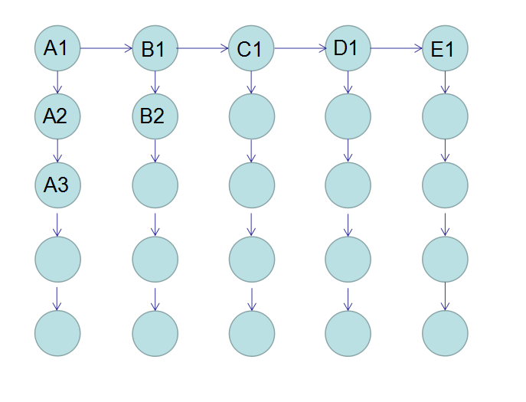

　　将25匹马分成ABCDE5组，假设每组的排名就是A1>A2>A3>A4>A5,用边相连，这里比赛5次

　　第6次，每组的第一名进行比赛，可以找出最快的马，这里假设A1>B1>C1>D1>E1

　　D1，E1肯定进不了前3，直接排除掉

　　第7次，B1 C1 A2 B2 A3比赛，可以找出第二，第三名

　　所以最少比赛需要7次

64匹马8条跑道找最快的4匹马，需要跑几次？

第一步  
全部马分为8组，每组8匹，每组各跑一次，然后淘汰掉每组的后四名，如下图（需要比赛8场）

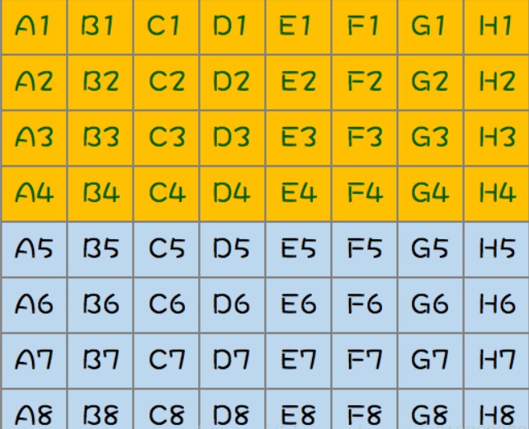

第二步  
取每组第一名进行一次比赛，然后淘汰最后四名所在组的所有马，如下图（需要比赛1场）

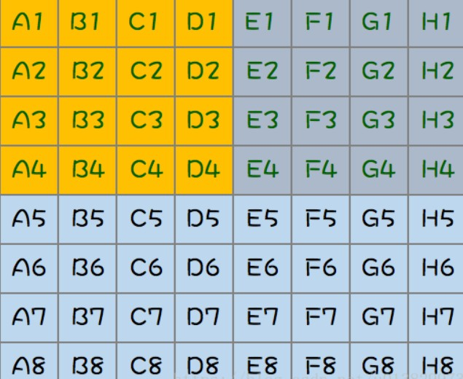

这个时候总冠军已经诞生，它就是A1，蓝色区域（它不需要比赛了），而其他可能跑得最快的三匹马只可能是下图中的黄色区域了（A2,A3,A4,B1,B2,B3,C1,C2,D1，共9匹马）

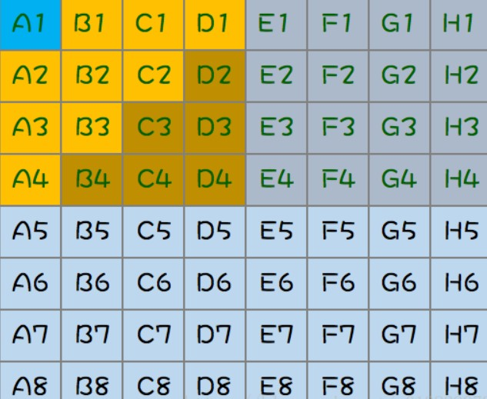

第三步  
只要从上面的9匹马中找出跑得最快的三匹马就可以了，但是现在只要8个跑道，怎么办？那就随机选出8匹马进行一次比赛吧（需要比赛一场）

第四步  
上面比赛完，选出了前三名，但是9匹马中还有一匹马没跑呢，它可能是一个潜力股啊，那就和前三名比一比吧，这四匹马比一场，选出前三名。最后加上总冠军，跑得最快的四匹马诞生了！！！（需要一场比赛）

最后，一共需要比赛的场次：8 + 1 + 1 + 1 = 11 场

来源：https://blog.csdn.net/u013829973/article/details/80787928

**25**匹马**5**条跑道找最快的**5**匹马，需要跑几次？

(1) 首先将25匹马分成5组，并分别进行5场比赛之后得到的名次排列如下：

              A组：  [A1  A2  A3   A4  A5]

              B组：  [B1  B2  B3   B4  B5]

              C组：  [C1  C2  C3  C4  C5]

              D组：  [D1  D2  D3  D4  D5]

              E组：  [E1  E2  E3   E4  E5]

      其中，每个小组最快的马为[A1、B1、C1、D1、E1]。

(2) 将[A1、B1、C1、D1、E1]进行第6场，选出第1名的马，不妨设 A1>B1>C1>D1>E1. 此时第1名的马为A1。

(3) 将[A2、B1、C1、D1、E1]进行第7场，此时选择出来的必定是第2名的马，不妨假设为B1。因为这5匹马是除去A1之外每个小组当前最快的马。

(3) 进行第8场，选择[A2、B2、C1、D1、E1]角逐出第3名的马。

(4) 依次类推，第9，10场可以分别决出第4，5名的吗。

因此，依照这种竞标赛排序思想，需要10场比赛是一定可以取出前5名的。

**仔细想一下，如果需要减少比赛场次，就一定需要在某一次比赛中同时决出2个名次，而且每一场比赛之后，有一些不可能进入前5名的马可以提前出局。**当然要做到这一点，就必须小心选择每一场比赛的马匹。我们在上面的方法基础上进一步思考这个问题，希望能够得到解决。

(1) 首先利用5场比赛角逐出每个小组的排名次序是绝对必要的。

(2) 第6场比赛选出第1名的马也是必不可少的。假如仍然是A1马(A1>B1>C1>D1>E1)。那么此时我们可以得到一个重要的结论：有一些马在前6场比赛之后就决定出局的命运了(下面粉色字体标志出局)。

       A组：  [A1  A2  A3   A4  A5]

       B组：  [B1  B2  B3   B4  B5 ]

       C组：  [C1  C2  C3  C4  C5 ]

       D组：  [D1  D2  D3  D4  D5 ]

       E组：  [E1  E2  E3   E4  E5 ]

(3) 第7场比赛是关键，能否同时决出第2，3名的马呢？我们首先做下分析：

     在上面的方法中，第7场比赛[A2、B1、C1、D1、E1]是为了决定第2名的马。但是在第6场比赛中我们已经得到(B1>C1>D1>E1)，试问？有B1在的比赛，C1、D1、E1还有可能争夺第2名吗？ 当然不可能，也就是说第2名只能在A2、B1中出现。实际上只需要2条跑道就可以决出第2名，剩下C1、D1、E1的3条跑道都只能用来凑热闹的吗？

     能够优化的关键出来了，我们是否能够通过剩下的3个跑道来决出第3名呢？当然可以，我们来进一步分析第3名的情况？

     ● 如果A2>B1(即第2名为A2)，那么根据第6场比赛中的(B1>C1>D1>E1)。 可以断定第3名只能在A3和B1中产生。

     ● 如果B1>A2(即第2名为B1)，那么可以断定的第3名只能在A2, B2,C1 中产生。

     好了，结论也出来了，只要我们把[A2、B1、A3、B2、C1]作为第7场比赛的马，那么这场比赛的第2，3名一定是整个25匹马中的第2，3名。

     我们在这里列举出第7场的2，3名次的所有可能情况：

     ①  第2名=A2，第3名=A3

     ②  第2名=A2，第3名=B1

     ③  第2名=B1，第3名=A2

     ④  第2名=B1，第3名=B2

     ⑤  第2名=B1，第3名=C1

(4)  第8场比赛很复杂，我们要根据第7场的所有可能的比赛情况进行分析。

      ①  第2名=A2，第3名=A3。那么此种情况下第4名只能在A4和B1中产生。

           ● 如果第4名=A4，那么第5名只能在A5、B1中产生。

           ● 如果第4名=B1，那么第5名只能在A4、B2、C1中产生。

           不管结果如何，此种情况下，第4、5名都可以在第8场比赛中决出。其中比赛马匹为[A4、A5、B1、B2、C1]

      ②  第2名=A2，第3名=B1。那么此种情况下第4名只能在A3、B2、C1中产生。

           ● 如果第4名=A3，那么第5名只能在A4、B2、C1中产生。

           ● 如果第4名=B2，那么第5名只能在A3、B3、C1中产生。

           ● 如果第4名=C1，那么第5名只能在A3、B2、C2、D1中产生。

           那么，第4、5名需要在马匹[A3、B2、B3、C1、A4、C2、D1]七匹马中产生，则必须比赛两场才行，也就是到第9场角逐出全部的前5名。

      ③  第2名=B1，第3名=A2。那么此种情况下第4名只能在A3、B2、C1中产生。

           情况和②一样，必须角逐第9场

      ④  第2名=B1，第3名=B2。 那么此种情况下第4名只能在A2、B3、C1中产生。

           ● 如果第4名=A2，那么第5名只能在A3、B3、C1中产生。

           ● 如果第4名=B3，那么第5名只能在A2、B4、C1中产生。

           ● 如果第4名=C1，那么第5名只能在A2、B3、C2、D1中产生。

            那么，第4、5名需要在马匹[A2、B3、B4、C1、A3、C2、D1]七匹马中产 生，则必须比赛两场才行，也就是到第9场角逐出全部的前5名。

        ⑤  第2名=B1，第3名=C1。那么此种情况下第4名只能在A2、B2、C2、D1中产生。

            ● 如果第4名=A2，那么第5名只能在A3、B2、C2、D1中产生。

            ● 如果第4名=B2，那么第5名只能在A2、B3、C2、D1中产生。

            ● 如果第4名=C2，那么第5名只能在A2、B2、C3、D1中产生。

            ● 如果第4名=D1，那么第5名只能在A2、B2、C2、D2、E2中产生。

             那么，第4、5名需要在马匹[A2、B2、C2、D1、A3、B3、C3、D2、E1]九匹马中 产 生，因此也必须比赛两场，也就是到第9长决出胜负。

总结：最好情况可以在第8场角逐出前5名，最差也可以在第9场搞定。

来源：iteye.com/blog/hxraid-662643

**2. 砝码称轻重**

这一类的题目有很多    这里只举几个经典的：

1. 有一个天平，九个砝码，其中一个砝码比另八个要轻一些，问至少要用天平称几次才能将轻的那个找出来？ 答案：2次

2. 十组砝码每组十个，每个砝码都是10g重，但是现在其中有一组砝码每个都只有9g重，现有一个能显示克数的秤，最少称几次能找到轻的那组？  答案：1次

**有一个天平，九个砝码，一个轻一些，用天平至少几次能找到轻的？**

**至少2次：第一次，一边3个，哪边轻就在哪边，一样重就是剩余的3个；  
第二次，一边1个，哪边轻就是哪个，一样重就是剩余的那个；  
答：至少称2次．**

**有十组砝码每组十个，每个砝码重10g，其中一组每个只有9g，有能显示克数的秤最少几次能找到轻的那一组砝码？**

**将砝码分组1~10，第一组拿一个，第二组拿两个以此类推。。第十组拿十个放到秤上称出克数x，则y = 550 - x，第y组就是轻的那组**

**3. 药瓶毒白鼠**

有1000个一模一样的瓶子，其中有999瓶是普通的水，有1瓶是毒药。任何喝下毒药的生命都会在一星期之后死亡。现在你只有10只小白鼠和1个星期的时间，如何检验出哪个瓶子有毒药？

答案：

1、将10只老鼠剁成馅儿，分到1000个瓶盖中，每个瓶盖倒入适量相应瓶子的液体，置于户外，并每天补充适量相应的液体，观察一周，看哪个瓶盖中的肉馅没有腐烂或生蛆。（最好不要这样回答）

2.

首先一共有1000瓶，2的10次方是1024，刚好大于1000，也就是说，1000瓶药品可以使用10位二进制数就可以表示。从第一个开始：

 第一瓶 ：       00 0000 0001

 第二瓶：        00 0000 0010

 第三瓶：        00 0000 0011

……

第999瓶：       11 1111 0010

第1000瓶：     11 1111 0011

    需要十只老鼠，如果按顺序编号，ABCDEFGHIJ分别代表从低位到高位每一个位。 每只老鼠对应一个二进制位，如果该位上的数字为1，则给老鼠喝瓶里的药。

    观察，若死亡的老鼠编号为：ACFGJ，一共死去五只老鼠，则对应的编号为  10 0110 0101，则有毒的药品为该编号的药品，转为十进制数为：613号。（这才是正解，当然前提是老鼠还没被撑死）

**4. 绳子两头烧**

现有若干不均匀的绳子，烧完这根绳子需要一个小时，问如何准确计时15分钟，30分钟，45分钟，75分钟。。。

15：对折之后两头烧(要求对折之后绑的够紧，否则看45分钟解法)

30：两头烧  
45：两根，一根两头烧一根一头烧，两头烧完过了30分钟，立即将第二根另一头点燃，到烧完又过15分钟，加起来45分钟  
75：=30+45

。。。

**5. 犯人猜颜色**

一百个犯人站成一纵列，每人头上随机带上黑色或白色的帽子，各人不知道自己帽子的颜色，但是能看见自己前面所有人帽子的颜色．  
然后从最后一个犯人开始，每人只能用同一种声调和音量说一个字：”黑”或”白”，  
如果说中了自己帽子的颜色，就存活，说错了就拉出去斩了，  
说的答案所有犯人都能听见，  
是否说对，其他犯人不知道，  
在这之前，所有犯人可以聚在一起商量策略，  
问如果犯人都足够聪明而且反应足够快，100个人最大存活率是多少？

答案：这是一道经典推理题

1、最后一个人如果看到奇数顶黑帽子报“黑”否则报“白”，他可能死

2、其他人记住这个值（实际是黑帽奇偶数），在此之后当再听到黑时，黑帽数量减一

3、从倒数第二人开始，就有两个信息：记住的值与看到的值，相同报“白”，不同报“黑”

99人能100%存活，1人50%能活

除此以外，此题还有变种：每个犯人只能看见前面一个人帽子颜色又能最多存活多少人？

答案：在上题基础上，限制了条件，这时上次的方法就不管用了，此时只能约定偶数位犯人说他前一个人的帽子颜色，奇数犯人获取信息100%存活，偶数犯人50几率存活。

**6. 猴子搬香蕉**

一个小猴子边上有100根香蕉，它要走过50米才能到家，每次它最多搬50根香蕉，（多了就被压死了），它每走

1米就要吃掉一根，请问它最多能把多少根香蕉搬到家里。（提示：他可以把香蕉放下往返的走，但是必须保证它每走一米都能有香蕉吃。也可以走到n米时，放下一些香蕉，拿着n根香蕉走回去重新搬50根。）

答案：这种试题通常有一个迷惑点，让人看不懂题目的意图。此题迷惑点在于：走一米吃一根香蕉，一共走50米，那不是把50根香蕉吃完了吗？如果要回去搬另外50根香蕉，则往回走的时候也要吃香蕉，这样每走一米需要吃掉三根香蕉，走50米岂不是需要150根香蕉？

其实不然，本题关键点在于：猴子搬箱子的过程其实分为两个阶段，第一阶段：来回搬，当香蕉数目大于50根时，猴子每搬一米需要吃掉三根香蕉。第二阶段：香蕉数《=50，直接搬回去。每走一米吃掉1根。

我们分析第一阶段：假如把100根香蕉分为两箱。一箱50根。

第一步，把A箱搬一米，吃一根。

第二步，往回走一米，吃一根。

第三步，把B箱搬一米，吃一根。

这样，把所有香蕉搬走一米需要吃掉三根香蕉。

这样走到第几米的时候，香蕉数刚好小于50呢？

100-(n*3)<50 && 100-(n-1*3)>50

走到16米的时候，吃掉48根香蕉，剩52根香蕉。这步很有意思，它可以直接搬50往前走，也可以再来回搬一次，但结果都是一样的。到17米的时候，猴子还有49根香蕉。这时猴子就轻松啦。直接背着走就行。

第二阶段：

走一米吃一根。

把剩下的50-17=33米走完。还剩49-33=16根香蕉。

**7. 高楼扔鸡蛋**

有2个鸡蛋，从100层楼上往下扔，以此来测试鸡蛋的硬度。比如鸡蛋在第9层没有摔碎，在第10层摔碎了，那么鸡蛋不会摔碎的临界点就是9层。

问：如何用最少的尝试次数，测试出鸡蛋不会摔碎的临界点？

首先要说明的是这道题你要是一上来就说出正确答案，那说明你的智商不是超过160就是你做过这题。

所以建议你循序渐进的回答，一上来就说最优解可能结果不会让你和面试官满意。

答案：

1.暴力法

举个栗子，最笨的测试方法，是什么样的呢？把其中一个鸡蛋，从第1层开始往下扔。如果在第1层没碎，换到第2层扔；如果在第2层没碎，换到第3层扔.......如果第59层没碎，换到第60层扔；如果第60层碎了，说明不会摔碎的临界点是第59层。

在最坏情况下，这个方法需要扔100次。

2. 二分法

采用类似于二分查找的方法，把鸡蛋从一半楼层（50层）往下扔。

如果第一枚鸡蛋，在50层碎了，第二枚鸡蛋，就从第1层开始扔，一层一层增长，一直扔到第49层。

如果第一枚鸡蛋在50层没碎了，则继续使用二分法，在剩余楼层的一半（75层）往下扔......

这个方法在最坏情况下，需要尝试50次。

3.均匀法

如何让第一枚鸡蛋和第二枚鸡蛋的尝试次数，尽可能均衡呢？

很简单，做一个平方根运算，100的平方根是10。

因此，我们尝试每10层扔一次，第一次从10层扔，第二次从20层扔，第三次从30层......一直扔到100层。

这样的最好情况是在第10层碎掉，尝试次数为 1 + 9 = 10次。

最坏的情况是在第100层碎掉，尝试次数为 10 + 9 = 19次。

不过，这里有一个小小的优化点，我们可以从15层开始扔，接下来从25层、35层扔......一直到95层。

这样最坏情况是在第95层碎掉，尝试次数为 9 + 9 = 18次。

4.最优解法

最优解法是反向思考的经典：如果最优解法在最坏情况下需要扔X次，那第一次在第几层扔最好呢？

答案是：从X层扔

假设最优的尝试次数的x次，为什么第一次扔就要选择第x层呢？

这里的解释会有些烧脑，请小伙伴们坐稳扶好：

**假设第一次扔在第x+1层：**

如果第一个鸡蛋碎了，那么第二个鸡蛋只能从第1层开始一层一层扔，一直扔到第x层。

这样一来，我们总共尝试了x+1次，和假设尝试x次相悖。由此可见，第一次扔的楼层必须小于x+1层。

**假设第一次扔在第x-1层：**

如果第一个鸡蛋碎了，那么第二个鸡蛋只能从第1层开始一层一层扔，一直扔到第x-2层。

这样一来，我们总共尝试了x-2+1 = x-1次，虽然没有超出假设次数，但似乎有些过于保守。

**假设第一次扔在第x层：**

如果第一个鸡蛋碎了，那么第二个鸡蛋只能从第1层开始一层一层扔，一直扔到第x-1层。

这样一来，我们总共尝试了x-1+1 = x次，刚刚好没有超出假设次数。

因此，要想尽量楼层跨度大一些，又要保证不超过假设的尝试次数x，那么第一次扔鸡蛋的最优选择就是第x层。

那么算最坏情况，第二次你只剩下x-1次机会，按照上面的说法，你第二次尝试的位置必然是X+（X-1）；

以此类推我们可得：

x + (x-1) + (x-2) + ... + 1 = 100

这个方程式不难理解：

左边的多项式是各次扔鸡蛋的楼层跨度之和。由于假设尝试x次，所以这个多项式共有x项。

右边是总的楼层数100。

下面我们来解这个方程：

x + (x-1) + (x-2) + ... + 1 = 100  转化为

(x+1)*x/2 = 100

最终x向上取整，得到 x = 14

因此，最优解在最坏情况的尝试次数是14次，第一次扔鸡蛋的楼层也是14层。

最后，让我们把第一个鸡蛋没碎的情况下，所尝试的楼层数完整列举出来：

14，27， 39， 50， 60， 69， 77， 84， 90， 95， 99， 100

举个栗子验证下：

假如鸡蛋不会碎的临界点是65层，那么第一个鸡蛋扔出的楼层是14，27，50，60，69。这时候啪的一声碎了。

第二个鸡蛋继续，从61层开始，61，62，63，64，65，66，啪的一声碎了。

因此得到不会碎的临界点65层，总尝试次数是 6 + 6 = 12 < 14 。

下面是我个人的理解：这个更像是优化版的均匀法，均匀法让你第二次尝试不超过10，但是第一次的位置无法保证（最多要9次，最好一次），这个由于每多一次尝试，楼层间隔就-1，最终使得第一次与第二次的和完全均匀（最差情况）。

但是核心思路是逆向思考，因为即使理解了需要两次的和均匀也很难得到第一次要在哪层楼扔。

一旦理解了这种方法，多少层楼你都不会怕啦~

来源：<https://blog.csdn.net/qq_38316721/article/details/81351297>

**8. 轮流取石子**

问题：一共有N颗石子（或者其他乱七八糟的东西），每次最多取M颗最少取1颗，A，B轮流取，谁最后会获胜？（假设他们每次都取最优解）。

答案：简单的尼姆博弈：<https://www.cnblogs.com/StrayWolf/p/5396427.html>

问题：有若干堆石子，每堆石子的数量是有限的，二个人依次从这些石子堆中拿取任意的石子，至少一个（不能不取），最后一个拿光石子的人胜利。

答案：较复杂的尼姆博弈：<https://blog.csdn.net/BBHHTT/article/details/80199541>

**9. 蚂蚁走树枝**

问题：放N只蚂蚁在一条长度为M树枝上，蚂蚁与蚂蚁之间碰到就各自往反方向走，问总距离或者时间。

答案：这个其实就一个诀窍：蚂蚁相碰就往反方向走，可以直接看做没有发生任何事：大家都相当于独立的

A蚂蚁与B蚂蚁相碰后你可以看做没有发生这次碰撞，这样无论是求时间还是距离都很简单了。

**10. 海盗分金币**

问题：5个海盗抢到了100枚金币，每一颗都一样的大小和价值。

他们决定这么分：

1. 抽签决定自己的号码（1，2，3，4，5）
2. 首先，由1号提出分配方案，然后大家5人进行表决，当半数以上的人同意时（不包括半数，这是重点），按照他的提案进行分配，否则将被扔入大海喂鲨鱼。
3. 如果1号死后，再由2号提出分配方案，然后大家4人进行表决，当且仅当半超过半数的人同意时，按照他的提案进行分配，否则将被扔入大海喂鲨鱼。
4. 依次类推......

假设每一位海盗都足够聪明，并且利益至上，能多分一枚金币绝不少分，那么1号海盗该怎么分金币才能使自己分到最多的金币呢？

答案：

     从后向前推，如果1至3号强盗都喂了[鲨鱼](https://baike.baidu.com/item/%E9%B2%A8%E9%B1%BC/40174)，只剩4号和5号的话，5号一定投反对票让4号喂鲨鱼，以独吞全部金币。所以，4号惟有支持3号才能保命。

     3号知道这一点，就会提出“100，0，0”的分配方案，对4号、5号一毛不拔而将全部金币归为已有，因为他知道4号一无所获但还是会投赞成票，再加上自己一票，他的方案即可通过。

     不过，2号推知3号的方案，就会提出“98，0，1，1”的方案，即放弃3号，而给予4号和5号各一枚金币。由于该方案对于4号和5号来说比在3号分配时更为有利，他们将支持他而不希望他出局而由3号来分配。这样，2号将拿走98枚金币。

     同样，2号的方案也会被1号所洞悉，1号并将提出（97，0，1，2，0）或（97，0，1，0，2）的方案，即放弃2号，而给3号一枚金币，同时给4号（或5号）2枚金币。由于1号的这一方案对于3号和4号（或5号）来说，相比2号分配时更优，他们将投1号的赞成票，再加上1号自己的票，1号的方案可获通过，97枚金币可轻松落入囊中。这无疑是1号能够获取最大收益的方案了！答案是：1号强盗分给3号1枚金币，分给4号或5号强盗2枚，自己独得97枚。分配方案可写成（97，0，1，2，0）或（97，0，1，0，2）。

此题还有变种：就是只需要一半人同意即可，不需要一半人以上同意方案就可以通过，在其他条件不变的情况下，1号该怎么分配才能获得最多的金币？

答案：类似的推理过程

       4号：4号提出的方案的时候肯定是最终方案，因为不管5号同意不同意都能通过，所以4号5号不必担心自己被投入大海。那此时5号获得的金币为0，4号获得的金币为100。

       5号：因为4号提方案的时候 ，自己获取的金币为0 。所以只要4号之前的人分配给自己的金币大于0就同意该方案。

       4号：如果3号提的方案一定能获得通过（原因：3号给5号的金币大于0， 5号就同意 因此就能通过），那自己获得的金币就为0，所以只要2号让自己获得的金币大于0就会同意。

       3号：因为到了自己提方案的时候可以给5号一金币，自己的方案就能通过，但考虑到2号提方案的时候给4号一个金币，2号的方案就会通过，那自己获得的金币就为0。所以只要1号让自己获得的金币大于0就会同意。

       2号：因为到了自己提方案的时候只要给4号一金币，就能获得通过，根本就不用顾及3 号 5号同意不同意，所以不管1号怎么提都不会同意。

       1号：2号肯定不会同意。但只要给3号一块金币，5号一块金币（因为5号如果不同意，那么4号分配的时候，他什么都拿不到）就能获得通过。

所以答案是   98，0，1，0，1。

类似的问题也可用类似的推理，并不难

**11. 三个火枪手**

问题：彼此痛恨的甲、乙、丙三个枪手准备决斗。甲枪法最好，十发八中；乙枪法次之，十发六中；丙枪法最差，十发四中。如果三人同时开枪，并且每人每轮只发一枪；那么枪战后，谁活下来的机会大一些？

答案：

一般人认为甲的枪法好，活下来的可能性大一些。但合乎推理的结论是，枪法最糟糕的丙活下来的几率最大。

那么我们先来分析一下各个枪手的策略。

如同田忌赛马一般，枪手甲一定要对枪手乙先开枪。因为乙对甲的威胁要比丙对甲的威胁更大，甲应该首先干掉乙，这是甲的最佳策略。

同样的道理，枪手乙的最佳策略是第一枪瞄准甲。乙一旦将甲干掉，乙和丙进行对决，乙胜算的概率自然大很多。

枪手丙的最佳策略也是先对甲开枪。乙的枪法毕竟比甲差一些，丙先把甲干掉再与乙进行对决，丙的存活概率还是要高一些。

我们根据分析来计算一下三个枪手在上述情况下的存活几率：  
第一轮：甲射乙，乙射甲，丙射甲。  
甲的活率为24%（40% X 60%）

乙的活率为20%(100% - 80%)

丙的活率为100%（无人射丙）。

由于丙100％存活率，因此根据上轮甲乙存活的情况来计算三人第二轮的存活几率：

情况1：甲活乙死（24% X 80% = 19.2%）  
         甲射丙，丙射甲：甲的活率为60%，丙的活率为20%。  
情况2：乙活甲死（20% X 76% = 15.2%）  
         乙射丙，丙射乙：乙的活率为60%，丙的活率为40%。  
情况3：甲乙同活（24% X 20% = 4.8%）  
     重复第一轮。  
情况4：甲乙同死（76% X 80% = 60.8%）  
     枪战结束。

据此来计算三人活率：  
甲的活率为(19.2% X 60%) + (4.8% X 24%) = 12.672%  
乙的活率为(15.2% X 60%) + (4.8% X 20%) = 10.08%  
丙的活率为(19.2% X 20%) + (15.2% X 40%) + (4.8% X 100%) + (60.8% X 100%) = 75.52%

通过对两轮枪战的详细概率计算，我们发现枪法最差的丙存活的几率最大，枪法较好的甲和乙的存活几率却远低于丙的存活几率。

来自：<https://www.zhihu.com/question/288093713/answer/482192781>

**12. 囚犯拿豆子**

问题：有5个囚犯被判处死刑，他们请求上诉，于是法官愿意给他们一个机会。

犯人抽签分好顺序，按序每人从100粒豆子中随意抓取，最多可以全抓，最少可以不抓，可以和别人抓的一样多。

最终，抓的最多的和最少的要被处死。

1、他们都是非常聪明且自私的人。

2、他们的原则是先求保命。如果不能保命，就拉人陪葬。

3、100颗不必都分完。

4、若有重复的情况，则也算最大或最小，一并处死（中间重复不算）。

假设每个犯人都足够聪明，但每个犯人并不知道其他犯人足够聪明。那么，谁活下来的可能性最大？

答案：

不存在“谁活下来的可能性比较大”的问题。实际情况是5个人都要死。答案看起来很扯淡，但推理分析后却发现十分符合逻辑。

根据题意，一号知道有五个人抓豆子，为保性命，他只要让豆子在20颗以内就可以了。但是他足够聪明的话他一定拿20颗，因为无论多拿一颗：2,3,4号的人一定会拿20颗最后死的人就会是最多的1号和最少的5号   还是少拿一颗：2,3,4号拿20个后，5号选择也拿20个拉上1234号垫背。（下面会说为什么多拿少拿也只会相差一颗）

2号是知道1号抓了几颗豆子(20)的。那么，对于2号来说，只有2种选择：与1号一样多，或者不一样多。我们就从这里入手。

情况一，假如2号选择与1号的豆子数不一样多，也就是说2号选择比1号多或者比1号少。

我们先要证明，如果2号选择比1号多或者比1号少，那么他一定会选择比1号只多1颗或者只少1颗。

要证明这个并不算太难。因为每个囚犯的第一选择是先求保命，要保命就要尽量使自己的豆子数既不是最多也不是最少。当2号决定选择比1号多的时候，他已经可以保证自己不是最少，为了尽量使自己不是最多，当然比1号多出来的数量越小越好。因为这个数量如果与一号相差大于1的话，那么3号就有机会抓到的居中数，相差越大，二号成为最多的可能性也就越大。反之，当2号决定选择比1号少的时候，也是同样的道理，他会选择只比1号少1颗。既然2号只会会选择比1号多1颗或者比1号少1颗，那么1、2号的豆子数一定是2个连续的自然数，和一定是2n+1（其中1个人是n,另1人是n+1）。

轮到3号的时候，他可以从剩下的豆子数知道1、2号的数量和，也就不难计算出n的值。而3号也只有2个选择：n颗或者n+1颗。为什么呢？这与上面的证明是一样的道理，保命原则，取最接近的数量，这里不再赘述。

不过，3号选择的时候会有一个特殊情况，在这一情况下，他一定会选择较小的n，而不是较大的n+1。这一特殊情况就是，当3号知道自己选择了n后(已保证自己不是最多)，剩下的豆子数由于数量有限，4、5号中一定有人比n要少，这样自己一定可以活下来。计算的话就是 [100-(3n+1)]/2<=n ，不难算出，在这个特殊情况下，n>=20。也就是说，当1、2号选择了20或21颗的时候，3号只要选择20颗，就可以保证自己活下来。

这样一来剩下的豆子只剩39颗，4、5号至少有一人少于20颗的（这个人当然是后选的5号），这样死的将是5号和1、2号中选21颗的那个人。当然，1号、2号肯定不会有人选择21这一“倒霉”的数字（因为他们都是聪明人），这样的话，上述“特殊情况（即3号选择n）”就不会发生了。

综上所述，2345这四个人不难从剩下的豆子数知道前面几个人的数量总和，也就不难进而计算出n的值，而这样一来他们也只有n或者n+1这两种选择。最后的5号也是不难算出n的。在前4个人只选择了2个数字(n和n+1)的情况下，5号已是必死无疑，这时,根据“死也要拉几个垫背”的条件，5号会选择n或n+1，选择5个人一起完蛋。

情况二，如果2号选择了与1号不一样多的话，最终结果是5个人一起死，那么2号只有选择与1号一样多了。

那么1、2号的和就是2n，而3号如果选择n+1或者n -1的话，就又回到第一点的情况去了(前3个人的和是3m+1或3m+2)，于是3号也只能选择n ，当然，4号还是只能选n，最后的结果仍旧是5个人一起完蛋。

“最后处死抓的最多和最少的囚犯”严格执行这句话的话，除非有人舍己为人，死二留三。但这是足够聪明且自私的囚犯，所以这五个聪明人的下场是全死，这道题只不过是找了一个处死所有人的借口罢了. . . . . .

变种问题：如果每个囚犯都知道其他囚犯足够聪明，事情会怎么发展？

答案：

这样的情况下囚犯一也会像我们一样推导出前面的结论，那么根据自私的规定，他会直接拿完100个，大家一起完蛋(反正结局已定)

**13. 学生猜生日**

这种题目笔试中出现的次数比较多，用排除法比较好解决

1.

小明和小强都是张老师的学生，张老师的生日是M月N日,

2人都知道张老师的生日是下列10组中的一天，张老师把M值告诉了小明,

把N值告诉了小强，张老师问他们知道他的生日是那一天吗?

3月4日 3月5日 3月8日

6月4日 6月7日

9月1日 9月5日

12月1日 12月2日 12月8日

小明说:如果我不知道的话，小强肯定也不知道.

小强说:本来我也不知道，但是现在我知道了.

小明说:哦，那我也知道了.

请根据以上对话推断出张老师的生日是哪一天?

答案：9月1日

排除法：

1.小明肯定小强不知道是哪天，排除所有月份里有单独日的月份：6月和12月<因为如果小强的M是2或者7的话，小强就知道了，所以把6月7日与12月2日排除>，所以小明拿到的是3或者9

2.小强本来不知道，所以小强拿到的不是2或者7，但是小强现在知道了，说明把6月与12月排除后，小强拿到的是1,4,8中的一个<这里小强肯定没拿到5，否则他不会知道是哪天的>

3.小明现在也知道了，说明小明拿到的不是3，否则他不会知道是3月4日还是3月8日的，所以小明拿到的是9才能唯一确定生日

综上，答案是9月1日

2.

小明和小强是赵老师的学生，张老师的生日是M月N日，张老师

把M值告诉小明，N值告诉小强

给他们六个选项

3月1日  3月3日  7月3日  7月5日

9月1日  11月7日

小明说:我猜不出来

小强说:本来我也猜不出来，但是现在我知道了

问:张老师生日多少

答案：3月1日

排除法：

1.小明说猜不出来，说明小明拿到的不是单独出现的9或者11，说明老师生日只能是3月或者7月

2.小强原本不知道，说明小强拿到的不是单独出现的5或者7，说明老是生日是1日或3日

3.小强现在知道了，说明小强拿到的是1，因为如果拿到的是3，那么小强就不知道是3月3日还是7月3日了

综上，老师生日是3月1日